Задание 1

Задание:
- В репозитории создать папку task1.
- В папку task1 загрузить файл с выполненным заданием (см. ниже); файл назвать task.py (или task.cpp в зависимости от выбранного языка программирования).
- В файле task.py(cpp) создать функцию со следующей сигнатурой
main(s: str, e: str) -> Tuple[
List[List[bool]],
List[List[bool]],
List[List[bool]],
List[List[bool]],
List[List[bool]
],
которая в качестве аргумента принимает csv-строку (пример строки или так “"1,2\n1,3\n3,4\n3,5\n5,6\n6,7"), содержащую список ребер ориентированного графа-дерева, и идентификатор корневого узла. Функция возвращает кортеж (Tuple) из 5 элементов, каждый из которых является матрицей смежности (в виде списка списков List[List[bool]]) для соответствующего отношения, задаваемого на графе.

Пояснение к заданию

Набор отношений
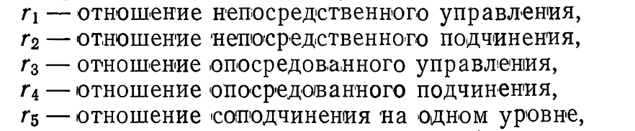

Пример графа

